KEMENTERIAN AGAMA
UNIVERSITAS ISLAM NEGERI MAULANA MALIK IBRAHIM MALANG
Jl. Gajayana No. 50 Malang 65144, Telp. (0341) 551354, Fax. (0341) 572533
Website : www.uin-malang.ac.id
Nomor : Un.3/KS.01.7/4585/2016 29 November 2016
Lampiran : 1 (satu) bendel
Perihal : Permintaan Informasi Harga

Kepada Yth.
............................................................................................
di
‘- T e m p a t –

Dengan hormat,
Sehubungan rencana realisasi pelaksanaan pekerjaan Pengadaan Mixer UIN Maulana Malik Ibrahim Malang, bersama ini kami bermaksud agar perusahaan saudara memberikan informasi tentang Harga Jasa sesuai dengan Rincian Anggaran Biaya (RAB) yang kami lampirkan dalam surat ini.
Apabila informasi harga yang saudara berikan sesuai dan kami nilai wajar, maka kami akan memberi kesempatan perusahaan saudara untuk membuat penawaran terhadap pekerjaaan tersebut.
Kami harap data barang dapat kami terima paling lambat pada :
Hari : Kamis
Tanggal : 01 Desember 2016
Tempat : Kantor Unit Layanan Pengadaan
Lantai II Gedung Rektorat UIN Maulana Malik Ibrahim Malang
Jl. Gajayana No. 50 Malang (0341) 570886

Surat tentang informasi harga barang tersebut, ditujukan:
Kepada Yth:
Pejabat Pembuat Komitmen
Universitas Islam Negeri Maulana Malik Ibrahim Malang
Jalan Gajayana No. 50 Malang

Adapun informasi harga tersebut bisa dikirim via e-mail ke : ulp@uin-malang.ac.id atau ulp_uinmalang@kemenag.go.id atau bisa dikirim langsung ke kantor ULP atau di Fax ke (0341) 570886
Demikian atas perhatian dan kerjasamanya yang baik, kami sampaikan terima kasih.
Pejabat Pembuat Komitmen,

Dr. H. Sugeng Listyo Prabowo, M.Pd
NIP. 19690526 200003 1 003

Lampiran | : | Surat Permintaan Informasi Harga
Nomor | : | Un.3/KS.01.7/4585/2016
Tanggal | : | 29 November 2016

Rincian Anggaran Biaya (RAB)

Pekerjaan : Mixer
Lokasi : UIN Maulana Malik Ibrahim Malang
Tahun : 2016

Type | : | Digital
Channels | : | 32
Inputs - Mic Preamps | : | 32 x XLR
Inputs - Line | : | 32 x TRS
Inputs - Other | : | 4 x TRS (ST1,2), 1 x 1/8" TRS (ST3)
Outputs - Main | : | 2 x XLR
Outputs - Other | : | 4 x TRS (2TRK, Alt), 10 x XLR (Mix Outs), 12 x XLR (Group, Matrix)
Outputs - Digital | : | 1 x XLR (2-channel AES)
Headphones | : | 1 x TRS
Send/Return I/O | : | Ethernet, USB-B
Data I/O | : | D-Snake port
Phantom Power | : | 32
EQ Bands | : | 4-band parametric
Aux Sends | : | Virtual, via configurable user strip
Busses/Groups | : | 4 groups
Faders | : | 33, 100mm motorized
Channel Inserts | : | Virtual, via SuperStrip
Effects | : | Yes
Talkback | : | Yes
DAW Control | : | Partial
Computer Connectivity | : | 1 x USB A (to device), 1 x USB B (to host)
Height | : | 7.32"
Depth | : | 19.53"
Width |  | 33.42"
Weight |  | 44 lbs.

No | Nama Barang | Spesifikasi Barang dan Gambar | Volume |  | Harga Satuan (Rp) | Jumlah (Rp)
1 | Allen & Heath Qu-32 32-Channel Digital Mixer | Type : Digital  Channels : 32  Inputs - Mic Preamps : 32 x XLR  Inputs - Line : 32 x TRS  Inputs - Other : 4 x TRS (ST1,2), 1 x 1/8" TRS (ST3)  Outputs - Main : 2 x XLR  Outputs - Other : 4 x TRS (2TRK, Alt), 10 x XLR (Mix Outs), 12 x XLR (Group, Matrix)  Outputs - Digital : 1 x XLR (2-channel AES)  Headphones : 1 x TRS  Send/Return I/O : Ethernet, USB-B  Data I/O : D-Snake port  Phantom Power : 32  EQ Bands : 4-band parametric  Aux Sends : Virtual, via configurable user strip  Busses/Groups : 4 groups  Faders : 33, 100mm motorized  Channel Inserts : Virtual, via SuperStrip  Effects : Yes  Talkback : Yes  DAW Control : Partial  Computer Connectivity : 1 x USB A (to device), 1 x USB B (to host)  Height : 7.32"  Depth : 19.53"  Width 33.42"  Weight 44 lbs.  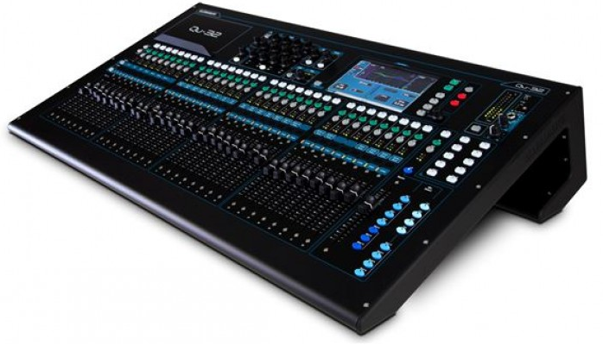  Gambar Alat : | 3 | Unit | …………. | ………..
Total |  |  |  |  |  | ….….
Terbilang :
NB : Harga Sudah Termasuk Pajak

Pejabat Pembuat Komitmen,

Dr. H. Sugeng Listyo Prabowo, M.Pd
NIP. 19690526 200003 1 003

